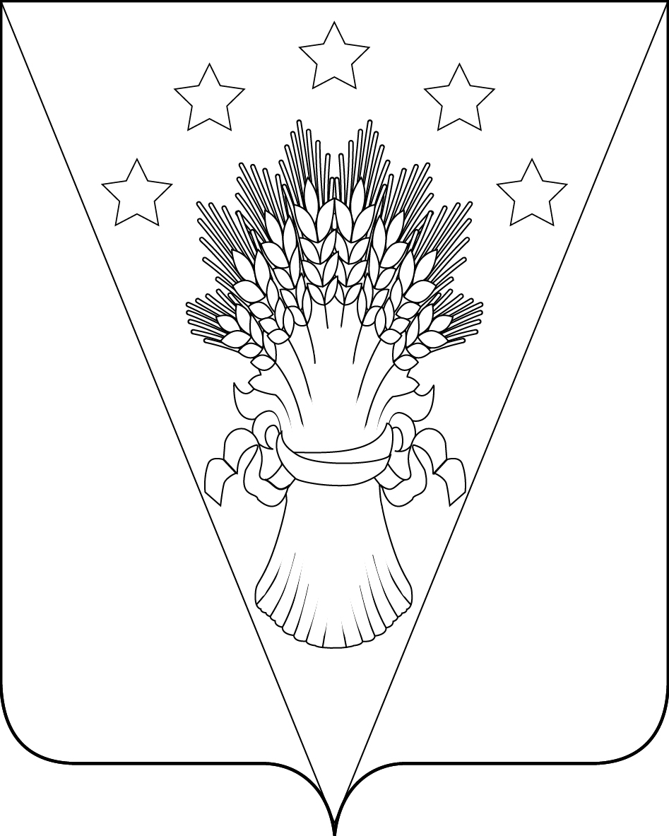
АДМИНИСТРАЦИЯ ПОСЕЛКОВОГО СЕЛЬСКОГО ПОСЕЛЕНИЯ

ТИМАШЕВСКОГО РАЙОНА

ПОСТАНОВЛЕНИЕ

от 24 мая 2022 г. № 35
поселок Советский

Об утверждении сметной документации по объекту
«Обустройство тротуара по ул. Мира (от ул. Мира, н/п 40 до пересечения с ул. Спортивной) в п. Комсомольском Тимашевского района»

В целях участия в 2023 г. в государственной программе Краснодарского края «Развитие сельского хозяйства и регулирование рынков сельскохозяйственной продукции, сырья и продовольствия» (подпрограмма «Комплексное развитие сельских территорий») для выполнения мероприятий по организации пешеходных коммуникаций, в том числе тротуаров, аллей, дорожек, тропинок, постановляю:
- Утвердить сметную документацию по объекту: «Обустройство тротуара по ул. Мира (от ул. Мира, н/п 40 до пересечения с ул. Спортивной) в п. Комсомольском Тимашевского района» со следующими показателями:
- общая сметная стоимость строительства в текущем уровне цен 2 кв. 2022 г. составляет 3 045,0 тыс. рублей.
- Контроль за исполнением данного постановления оставляю за собой.

Глава Поселкового сельского
поселения Тимашевского района Н.И. Желтобрюхова

ЛИСТ СОГЛАСОВАНИЯ
проекта постановления администрации Поселкового сельского поселения
Тимашевского района от «___»____________2022 г. № ___
«Об утверждении сметной документации по объекту
«Обустройство тротуара по ул. Мира (от ул. Мира, н/п 40 до пересечения с ул. Спортивной) в п. Комсомольском Тимашевского района»

Проект подготовлен и внесен:
Ведущий специалист администрации
Поселкового сельского поселения
Тимашевского района Е.Н. Колосова

Проект согласован:
Главный специалист администрации
Поселкового сельского поселения
Тимашевского района Н.М. Ляшко

